ЕКСПЛУАТАЦІЯ МАШИНИ І ОБЛАДНАННЯ
Електронний підручник
Головна  Теоретичні відомості  Лабораторні та практичні роботи  Тести  Додатки  Список використаних джерел | Тема 3.12 Визначення технологічних процесів під час заготівлі сіна та сінажу і їх технічне забезпечення
1. Способи заготівлі трав на сіно, сінаж і трав’яне борошно
2. Агротехнічні вимоги до збирання трав
3. Комплектування, технологічне налагодження агрегатів
4. Підготовка поля до роботи збиральних МТА
5. Формування та проведення роботи машинними агрегатами під час заготівлі сіна, сінажу та трав’яного борошна
6. Контроль і оцінювання якості роботи
7. Заходи з охорони праці

1. Способи заготівлі трав на сіно, сінаж і трав’яне борошно
Сіно заготовляють у розсипчастому не подрібненому вигляді, в подрібненому і пресованому вигляді.
Треба чітко визначити черговість збирання трав і скласти графік заготівлі сіна, уточнивши в ньому, що скиртують в полі, а що на кормовому дворі.
При заготівлі сіна на значній відстані від ферми його краще підбирати прес-підбирачем: у такому вигляді воно більш транспортабельне. На ділянках, розташованих близько до кормового двору, можна заготовлювати сіно будь-яким способом. Відповідно відпрацьовують технологічні схеми збирання трав і заготівлі сіна, набір машин з урахуванням їх наявності в господарстві: вентилятори для досушування сіна, крупногабаритні причепи, що самі навантажуються і розвантажуються, скиртоклади-волокуші, коповози, пристрої для навантаження тюків, косарки-подрібнювачі, косарки-плющилки, граблі, центробіжні і пневматичні ворушилки тощо.
Найбільш поширене (70…80 % від обсягу заготівель) приготування неподрібненої маси. У цьому разі виробничий процес складається з таких основних операцій: скошування трав в покоси чи валки, ворушіння, згрібання у валки, обертання валків, складання у копиці, підбирання кіп, транспортування їх і укладання в скирти.
Технологія заготівлі подрібненого сіна передбачає скошування трав з обов’язковим плющенням (бобових), ворушіння і згрібання підсушеної трави у валки (при вологості 55…60 %), підбирання валків (при вологості 35…45 %) підбирачами-подрібнювачами або силосозбиральними комбайнами, оснащеними підбирачами; подрібнення на частки 8…12 см завдовжки, транспортування маси і досушування її в місці зберігання в скиртах і сінних баштах із застосуванням активного вентилювання (до вологості 18…20 %).
При заготівлі пресованого сіна траву скошують у покоси або валки, перевертають і згрібають у валки, прес-підбирачем підбирають і формують у тюки. При такій схемі виключаються операції згрібання, утворення копиць, які необхідні при заготівлі розсипного сіна.
Якщо рослини, з невеликим вмістом цукру, порізати на частки розміром 10…25 мм (при вологості 50…55 %) і в такому стані законсервувати, тобто ізолювати від навколишнього середовища, можна мати один із видів поживного корму – сінаж. Сінаж – це по суті силос, приготовлений з прив’яленої сировини до вологості 45…60 %. У загальному розумінні – це сіносилос. Суть процесу полягає в прив’ялюванні до так званої фізіологічної сухості, тобто до часткового зневоднення зеленої маси до вологості, коли бактеріям така волога недоступна. Тому при сінажуванні не відбувається маслянокисле і майже не спостерігається оцтове бродіння, є певна кількість молочної кислоти.
Закладають сінаж у герметизовані башти, обліковані траншеї і кургани.
Технологія заготівлі сінажу включає такі операції: скошування трав у прокоси чи валки; ворушіння; плющення в прокосах, плющення з утворенням валка; скошування з одночасним плющенням; підбирання і подрібнення пров’яленої маси і завантаження у транспортні засоби; доставка і вивантаження маси у сховище, її розрівнювання і ущільнення, герметизація.
Однією з основних операцій технологій отримання сіна та сінажу є скошування. Від своєчасності і якості його виконання залежить поживність заготовленого корму.
Технологія заготівлі трав’яного борошна включає наступні операції: скошування з одночасним подрібненням і завантаженням зеленої маси в транспортні засоби, доставку її до сушильного агрегату, сушка трави, гранулювання (брикетування), затарювання і зберігання.
Є два способи виробництва трав’яного борошна: без пров’ялювання і з пров’ялюванням скошеної трави.
При першому способі заготівлі трави скошують і подрібнюють з одночасним навантаженням маси в транспортні засоби косарками-подрібнювачами КИК-1,4, КУФ-1,8, Е-280, КС-1,8, КСК-100 та інших.
Одним з важливих умов підвищення продуктивності сушильних агрегатів є гарне подрібнення трав. Частинок довжиною до 3 см для трав’яного борошна повинно бути не менше 85 % від загальної маси сировини. Така сировина не потребує додаткового подрібненні перед сушінням, швидше відбувається випаровування вологи, знижується витрата пального і підвищується продуктивність сушильних агрегатів.
Вихідна вологість трав, зібраних для приготування кормів штучної сушки, грає вирішальну роль в продуктивності сушильних агрегатів. Тому останнім часом все більш широке поширення одержує другий спосіб заготівлі трав’яного борошна – з пров’ялюванням трав у полі.
При скошуванні трав у валки можна використовувати косарки загального призначення. Плющення трав забезпечує більш швидке їх пров’ялювання. Для підбору, подрібнення і одночасної навантаження маси в транспортні засоби застосовують універсальні косарки-плющилки. Пров’ялювати трави слід лише в гарну погоду і строго певний час. За кожну годину пров’ялювання трав у полі кількість каротину за час його руйнування сонячними променями знижується на 2…3%. Тому граничним строком пров’ялювання є 4 години, а вологість повинна бути не нижче 70%.
Основні технологічні схеми заготівлі кормів приведені на рис. 3.12.1.

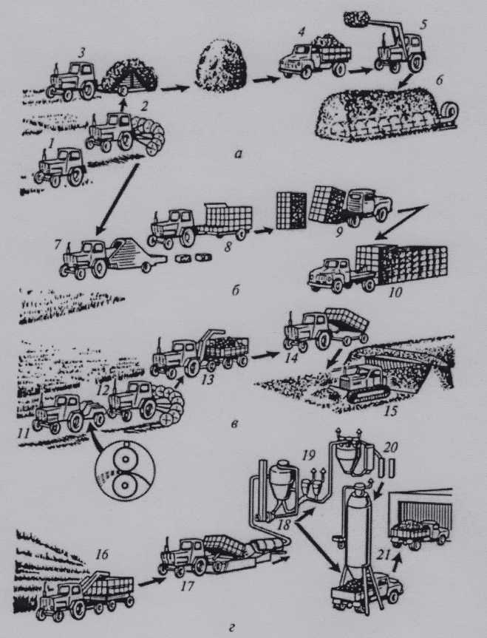

Рис. 3.12.1 Основні технологічні схеми заготівлі кормів:
а – розсипного сіна; б – пресованого сіна; в – сінажу і силосу; г – трав’яного борошна;
1 – скошування трав; 2, 12 – згрібання у валки; 3 – копнування; 4 – транспортування;
5 – навантаження; 6 – скиртування і досушування; 7 – підбирання валків і пресування;
8 – збір тюків і укладання в штабелі; 9 – транспортування штабелів; 10 – скиртування;
11 – скошування і плющення; 13 – завантаження скошеної маси в транспортний засіб;
14 – закладка сінажу або силосу в траншею; 15 – розрівнювання і трамбування зеленої
маси; 16 – скошування і подрібнення трави; 17 – завантаження зеленої маси для сушіння; 18 – сушіння; 19 – приготування трав’яного борошна; 20 – гранулювання; 21- транспортування готової продукції.

(відео: епізод 37 приготування сінажу; епізод 38 приготування трав’яного борошна)

2. Агротехнічні вимоги до збирання трав

Перший укіс бобових трав починати в стадії бутонізації, лучних – на початку цвітіння, а злакових – при появі колосків.
Косовицю проводити протягом 5...7 днів, а на низинних луках, плавнях і болотах – 7...10 днів.
Під час косіння забезпечувати оптимальну висоту зрізу: для природних трав у степовій зоні – 4,0...4,5 см, а в лісолуговій і лісостеповій зонах – 5...6 см. Отаву осіннього укосу зрізати на висоту 6...7 см, а сіяні багаторічні трави – 7...9 см. Відхилення від висоти зрізу – не більше 0,5 мм. Втрати трави не повинні перевищувати 2 %.
Сінозбиральні машини не повинні надмірно ворушити, перетрушувати і засмічувати сіно. Збирати сіно у розсипному вигляді потрібно при вологості 16…18 %, а при пресуванні – до 25 %. У пересохлому сіні обсипається багато листя, а у вологому – розвиваються мікроорганізми, які руйнують поживні речовини. Вологість пров'яленої трави при заготівлі сінажу має бути в межах 50…55 %, а довжина подрібненої маси – 20…30 мм.
Машини мають забезпечувати укладання трави у прямолінійні рядки або валки, правильне перевертання валків на півоберта для прискорення сушіння нижніх шарів. Втрати зеленої маси при заготівлі сінажу не повинні перевищувати 0,5 %.
При заготівлі подрібненого сіна довжина подрібнених частинок має бути 30…50 мм.
Згрібати сіно у валки слід при вологості 18 % і нижче, а при використанні активного вентилювання – при 25…30 %. Повне збирання сіна провести за 10…15 робочих днів.
Робочі органи сінозбиральних машин не повинні перетирати сіно, оббивати листочки і суцвіття, забруднювати сіно ґрунтом. Втрати сіна при підбиранні з валків з утворенням копиць допускаються не більше 5 %, при підбиранні з пресуванням – не більше 2 %. Загальні втрати трави при косінні з подрібненням повинні бути не більше 8 %.
Виконання технологічних операцій повинне супроводжуватись ретельним регулюванням машин на оптимальні режими їх роботи.

3. Комплектування, технологічне налагодження агрегатів

Для збирання трав на сіно використовують косарки КС-2,1, КДП-4, КТП-6, КРН-2,1А, косарки-плющилки КПРН-3А, КПС-5Г.
Сіно згрібають у валки, перевертають їх і ворушать масу в прокосах боковими універсальними граблями ГБУ-6 і ГВК-6А, а також поперечними граблями ГП-10, ГП-16А, в агрегаті з тракторами Т-40, ЮМЗ-6 і МТЗ-80.
При заготівлі розсипного сіна з копнуванням масу валків підбирають підбирачами-копнувачами ПК-1,6А, КПЛ-1,6, причіпами-підбирачами Т-009, Т-050 (ПНР). Копи, сформовані підбирачем-копнувачем перевозять універсальним копицевозом КУН-10 в агрегаті з трактором МТЗ-80.
Перевозять сіно до місць годівлі тварин або скиртування автомобілями і тракторними причепами 2-ПТС-4-887А.
При скиртуванні на сінокісних ділянках сіно перевозять волокушами ВНШ-3, ВУ-400, ВВ-0,4, ВНБ-3 і коповозами КУН-10. Скиртують сіно стогоутворювачами СНУ-0,5 і ПФ-0,5.
Для заготівлі подрібненого сіна пров’ялену у прокосах (скошують косарками-плющилками КПРН-3А, КПС-5Г) до вологості 40…50% траву згрібають у валки і підбирають з одночасним подрібненням і вивантажуванням у транспорт. Для цього застосовують машини КСК-100, КУФ-1,8, КПКУ-75, Е-280, Е-281 (НДР). Подрібнену масу до місця складання перевозять спеціально обладнаними причепами 2-ПТС-4-887А.
Для заготівлі пресованого сіна (у тюки прямокутної форми) застосовують прес-підбирачі ПС-1,6, ПСБ-1,6, ППЛ-Ф-1,6, К-422/1, К-453, ПКТ-Ф-2, що агрегатуються, як правило, з тракторами класу 14 кН. Підбирають тюки утворені прес-підбирачами ПСБ-1,6 і ПС-1,6. за допомогою підбирача-укладача тюків ГУТ-2,5А. Для заготівлі пресованого сіна використовують також прес-підбирачі ПРП-1,6, ПРФ-760 і пристрої для вантаження і укладання рулонів ППУ-0,5 і ПТ-Ф-500.
Для скиртування сіна і соломи застосовують навантажувач ПФ-0,5; для навантаження і укладання великих тюків і рулонів – пристрій ПТ-Ф-300, який начіплюється на раму навантажувача ПКУ-0,8 або ПФ-0,5.
З метою досушування розсипного, пресованого і подрібненого сіна в скиртах використовують вентиляційні установки УВС-10М і УВС-16, пересувні повітропідігрівачі ВПТ-400 і ВПТ-600, а для досушування сіна в місцях зберігання – високопродуктивну промислову вентиляційну установку УДС-300.
Все частіше для заготівлі кормів на полях нашої країни застосовується закордонна техніка (рис. 3.12.2).

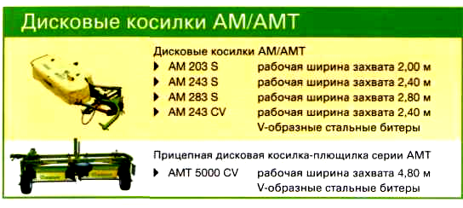

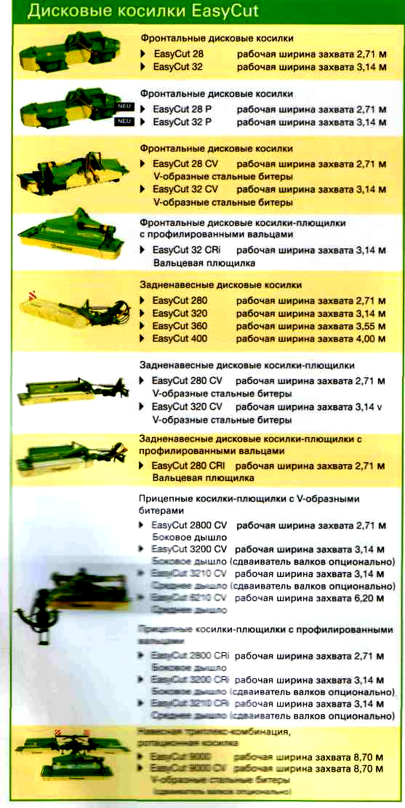

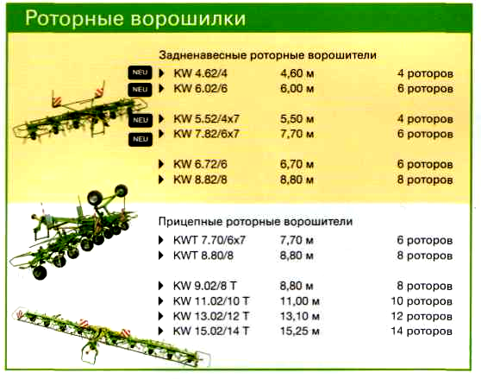
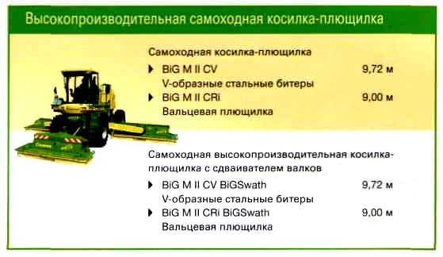
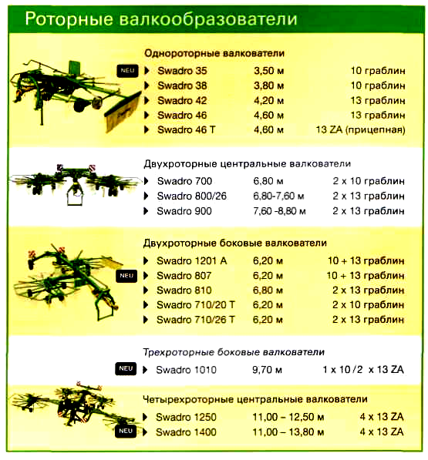

Рис. 3.12.2

Перед початком збирального сезону треба перевірити і відрегулювати техніку. У косарка особливу увагу приділяють різальному апарату і механізму піднімання. Різальний апарат вважається відрегульованим, якщо в крайніх положеннях ножа середини сегментів співпадають з серединами пальців, спинка ножової смуги прилягає своєю задньою стороною до пластин тертя, сегменти передніми кінцями спирались на вкладиші пальців (між задніми частинами сегментів і вкладишів допускається зазор до 1,0 мм), притискні лапки мають із спинкою ножової смуги зазор не більше як 0,2…0,3 мм; сегменти ножа гострі, надійно притискуються до пластин пальців, а ніж легко переміщається в пальцях, амортизаційні пружини механізмів піднімання натягуються так, щоб зусилля на важелях піднімання не перевищувало 80…100Н. (відео: епізод 39 скошування трав)
При перевірці грабель звертають увагу на стан грабельного апарату, роботу автоматів і важільних механізмів піднімання. (відео: епізод 40 ворушіння та згрібання трав)
У підбирачів-копнувачів перевіряють правильність розміщення пружин пальців, регулюють натяг компенсаційних пружин з таким розрахунком, щоб тиск на башмаку був у межах 50…60 Н. Контролюють стан приводу підбирача і транспортера, справність полотна, пасів, у разі потреби регулюють зубчаті і ланцюгові передачі.
У тракторних волокушах звертають увагу на стан і правильність розміщення пальців грабельної решітки, чіткість дії механізмів піднімання.
Для прес-підбирачів встановлюють належну щільність тюка, особливо ретельно перевіряють роботу в’язального апарату.

(відео: епізод 41збирання трав на сінаж)

4. Підготовка поля до роботи збиральних МТА

Рано навесні, до початку росту трави, ділянки оглядають, усувають всі перепони, що заважають нормальній роботі машин.
Перед косінням трав поле чи луку поділяють на загінки з урахуванням напряму і способу руху агрегатів. Для зручності обліку і раціонального використання машин площу загінки доцільно вибирати пропорційно добовій продуктивності сінозбирального агрегату. Ширина загінки повинна відповідати кратності проходів агрегату.
До початку збирання обкошують загінки і намічають поворотні смуги, прокошують і обкошують їх із збиранням сіна. Кути загінок обкошують так, щоб забезпечити плавність повертання агрегатів.
Напрям руху при скошуванні природних трав вибирають вздовж довгої сторони поля, а сіяних трав він співпадає з напрямом оранки. Спосіб руху – гоновий з розширенням суміжних проходів між загінками або вкругову.
Прив’ялену траву згрібають поперечними граблями при русі їх човниковим способом впоперек напряму руху косарок, а боковими граблями – за напрямом руху косарок.
При пресуванні сіна прес-підбирачем агрегат рухається човниковим способом вздовж валків.

5. Формування та проведення роботи машинними агрегатами під час заготівлі сіна, сінажу та трав’яного борошна

Ця форма організації праці найбільш раціональна і ефективна. Використання механізованих загонів дає змогу заготовити корми протягом оптимальних агротехнічних строків, збільшити їх кількість і поліпшити якість, підвищити продуктивність технічних засобів при зниженні затрат праці і собівартості продукції.
Загони можуть бути спеціалізованими чи комплексними. Перші комплектують для заготівлі одного, другі – кількох видів кормів.
Спеціалізований загін протягом сезону може переформуватись. Наприклад, після закладання сінажу з багаторічних трав він переходить на заготівлю силосу з кукурудзи тощо.
Комплексний загін одночасно заготовляє два і більше видів кормів (наприклад, зеленого корму і кормів штучного сушіння, сіна і сінажу, подрібненого сіна і брикетів та ін.).
Розмір і склад загонів залежить від обсягу заготівлі кормів, строків і умов виконання робіт, місткості сховищ, змінної продуктивності технічних засобів і кваліфікації механізаторів.
В комплексному збирально-транспортному загоні повинні бути ланки:
ланка по заготівлі зелених кормів;
ланка по заготівлі сіна (сухого, прив’яленого, пресованого);
ланка по заготівлі трав’яного борошна, гранул, брикетів;
ланка технічного обслуговування агрегатів та при потребі виконання польового ремонту машин;
ланка побутового обслуговування збирально-транспортного загону;
ланка по обробітку ґрунту, внесенню добрив та повторного поживного посіву трав.

6. Контроль і оцінювання якості роботи

Перед початком виконання операції агрегат встановлюють на поворотній смузі і при виїзді на контрольну борозну робочі органи машини переводять у робочий стан.
При першому проході, проїхавши 20...30 м, зупинити агрегат і перевірити якість виконання операції відповідно до агротехнічних вимог. При дальшому виконанні операції постійно стежать за станом робочих органів.
У кінці загінки, на поворотній смузі повертають агрегат для зворотного руху.
При перевірці якості роботи вимірюють основні показники і визначають їх відповідність встановленим агронормативам і допускам на них. Частину показників якості, що не мають числових значень, оцінюють суб’єктивно – оглядом поля.
Контроль якості скошування (табл. 3.12.1) та згрібання (табл. 3.12.1) проводе тракторист-машиніст в процесі роботи та приймальник як під час роботи, так і після закінчення.

Таблиця 3.12.1
Контроль та оцінювання якості скошування

Показник | Відхилення | Бал
1 | 2 | 3
Відхилення по висоті зрізу рослин, см | 0,5  1,0  2,0 | 5  4  3
Рівномірність вкладання рослин в прокосах | рівномірно  нерівномірно | 2  0
Втрати трави, % | до 2  більше 2 | 2  0

Таблиця 3.1

Контроль та оцінювання якості згрібання

Показник | Відхилення | Бал
1 | 2 | 3
Втрати сіна, % | до 1,5  1,5...2,5  більше 2,5 | 4  2  0
Ширина валка, м | до 1  1,0...1,2  більше 1,2 | 3  2  0
Маса 1 м валка | відповідає вимогам  не відповідає вимогам | 2  0

Питання для самоконтролю

1. Які основні технологічні схеми збирання трав на сіно?
2. Розкрийте особливості заготівлі розсипного і пресованого сіна.
3. Як підготувати поле і агрегат до збирання трав на сіно?
4. Які вимоги ставляться до приготування сінажу?
5. Розкрийте основні способи заготівлі сінажу.
6. Як заготовляють трав’яне борошно, гранули?

 | Попередня тема | На початок | Наступна тема
© 2017 ДУ «Науково-методичний центр інформаційно-аналітичного забезпечення діяльності ВНЗ «Агроосвіта»
03151, м. Київ, вул. Смілянська, 11

